20 жовтня 2016 року на базі Комунального закладу освіти «Навчально-виховний комплекс № 100 «загальноосвітній навчальний заклад І-ІІ ступенів - ліцей» департаменту гуманітарної політики Дніпропетровської міської ради відбувся міський семінар-практикум для резерву керівних кадрів загальноосвітніх навчальних закладів з теми: "Формування інноваційного простору та умов для самореалізації учнів у багатопрофільному ліцеї на засадах компетентнісного підходу». Мета:познайомити учасників семінару із стратегією розвитку інноваційного освітнього середовища НВК-ліцею № 100 шляхом презентації інноваційної моделі роботи закладу. Під час проведення теоретичного модуля розглянуто питання технології управління сучасним навчальним закладом в умовах інноваційної діяльності (доповідач – Башкатова Л.М., методист з питань роботи з керівними кадрами методичного центру м. Дніпро). Директор НВК- ліцею № 100 Рижикова І.О. виступила з доповіддю-презентацією «Науково-методичний та організаційний супровід інновацій у багатопрофільному ліцеї» та ознайомила присутніх з багатовекторним напрямком реалізації програми формування 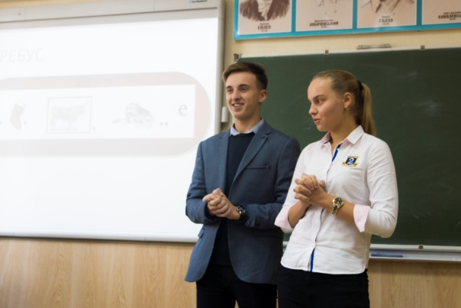 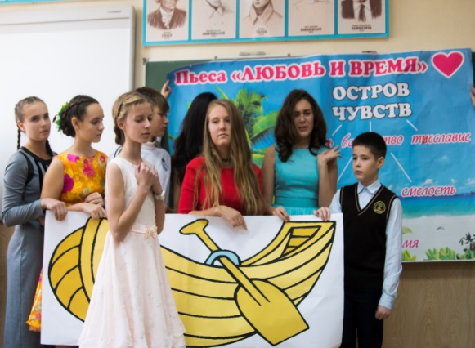 моделі багатопрофільного ліцею на засадах компетентнісного підходу та досягненнями НВК- ліцею № 100.
Практичний модуль був представлений майстер-класами психологічної служби і кафедрами природничо-математичних та гуманітарних дисциплін. Закінчився семінар-практикум підведенням підсумків роботи, обміном вражень учасників семінару-практикуму та методичними рекомендаціями, щодо оцінювання професійної діяльності директора загальноосвітнього навчального закладу.
№ | Параметри оцінювання діяльності керівника ЗНЗ
1 | Науково-теоретична підготовка, відповідність кваліфікаційним вимогам
1.1 | Рівень професійної підготовки
1.1.1 | Наявність вищої педагогічної освіти
1.1.2 | Стаж педагогічної роботи (не менше трьох років)
1.1.3 | Професійні знання та організаційні навички, набуті до призначення на посаду (вивчається тільки при призначенні, в інших випадках виставляється
1.2 | Професійне самовдосконалення
1.2.1 | Міжкурсове підвищення кваліфікації
1.2.2 | Використання та поширення перспективного досвіду освітнього менеджменту
1.2.3 | Результати особистої участі у конкурсах управлінської майстерності,
1.3 | Науково-теоретична підготовка
1.3.1 | Знання нормативно-правових актів з питань функціонування галузі освіти
1.3.2 | Знання педагогіки, вікової, соціальної психології, досягнень сучасної психолого-педагогічної науки та менеджменту освіти.
1.3.3 | Знання законодавства про працю, правил та норм охорони і безпеки праці, виробничої санітарії та пожежної безпеки
2 | Управлінська компетентність
2.1 | Професійна компетентність. Якість дій, що забезпечують ефективність вирішення професійно-педагогічних проблем і типових професійних завдань. Вміння та здатність приймати відповідальні рішення. Психологічна готовність до управлінської діяльності
2.2 | Інформаційна компетентність. Володіння інформаційно-комунікаційними технологіями. Використання комп’ютерних технологій, цифрових ресурсів в управлінській діяльності. Ведення документації навчального закладу на електронних носіях
2.3 | Комунікативно-психологічна компетентність. Створення психологічно комфортних умов для життєдіяльності закладу. Ставлення до підлеглих, додержання педагогічної етики і моралі. Здатність переконувати, відстоювати свою позицію, здатність згуртувати педагогічний колектив у команду однодумців та організувати його для досягнення певних завдань.
2.4 | Правова компетентність. Якість дій, що забезпечує ефективне використання у професійній діяльності законодавчих та інших нормативних документів органів державної влади для вирішення відповідних професійних завдань. Дотримання вимог нормативних документів у практичній діяльності
3 | Якість виконання керівником посадових обов’язків
3.1 | Управління навчально-виховним процесом
3.1.1 | Результати державної атестації закладу, виконання програми розвитку закладу освіти, результати перевірок. Звіти на загальних зборах (конференціях) колективу.
3.1.2 | Стан організації навчальної та виховної роботи. Додержання Державних освітніх стандартів. Здатність об’єктивно визначати потреби, здійснювати стратегічне планування та складати програми розвитку освіти. Виконання державних і регіональних комплексних цільових програм розвитку освіти.
3.1.3 | Результати рейтингового оцінювання закладу (в тому числі результати олімпіад, конкурсів, локальних рейтингів), рівень якості освіти.
3.2 | Менеджмент персоналу
3.2.1 | Добір та розстановка педагогічних кадрів, розподіл педагогічного навантаження
3.2.2 | Керівництво педагогічною радою, організація методичного забезпечення навчально-виховного процесу,
3.2.3 | Ефективність та об’єктивність атестації, створення умов для підвищення професійної майстерності педпрацівників
3.3 | Загальний та фінансово-господарський менеджмент, створення безпечних умов діяльності закладу
3.3.1 | Сприяння соціальному захисту учасників навчально-виховного процесу, дотримання їх прав і свобод. Ефективність взаємодії з громадськими організаціями та органами шкільного самоврядування. Аналіз розгляду звернень громадян.
3.3.2 | Дотримання правил внутрішнього трудового розпорядку, санітарно-гігієнічного режиму, охорони праці та протипожежної безпеки, охорони життя і здоров’я учнів та працівників під час навчально-виховного процесу
3.3.3 | Забезпечення збереження та поповнення матеріально-технічної бази закладу відповідно до нормативних вимог

Башкатова Л.М. 732-45-05

